 |  | Hengyi Industries Sdn Bhd 恒逸实业（文莱）有限公司
 |  | 公用工程部周（月）检和诊断记录
 |  | 记录编号 | HYBN-T6-16-0013-2018-1 |  | 使用单位 | 公用工程部
检查区域 |  | 生产装置 | 检查时间 |  | 5月21日 | 周检■ 月检□ 其它□
序号 | 存在问题 |  | 检查时间 | 对策措施及  整改要求 | 要求整改时间  /整改人 | 整改情况 | 整改人/时间 | 验证人/时间
 | 制冷站西侧地面垃圾清理 |  | 5.21 | 清理干净 | 二班/5.26 | 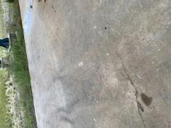 | 邓文涛5、22 | 张云波5、23
 | 冷箱下方管线临时标识清理 |  | 5.21 | 清理干净 | 四班/5.26 | 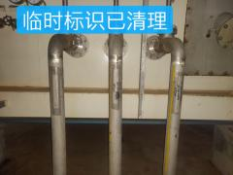 | 于亚鹏5、22 | 张云波5、23
 | SV001处地面青苔清理 |  | 5.21 | 清理干净 | 一班/5.26 | 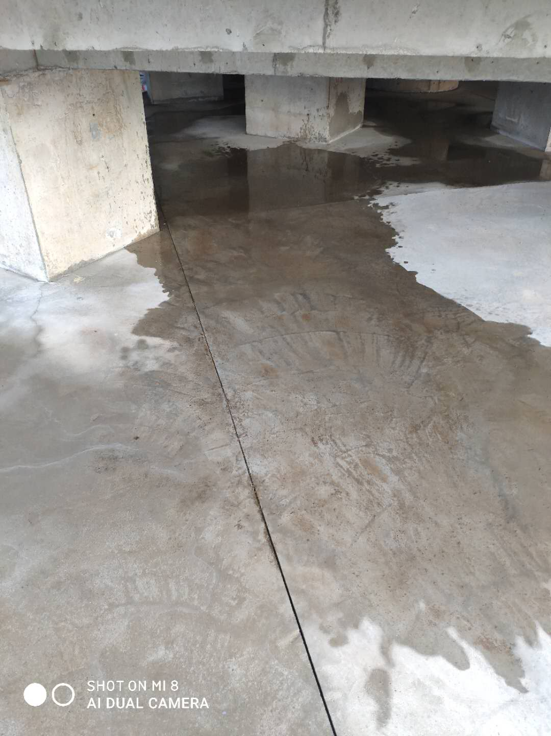 | 孟新5、22 | 张云波5、23
 | FAR5空调处青苔清理 |  | 5.21 | 清理干净 | 二班/5.26 | 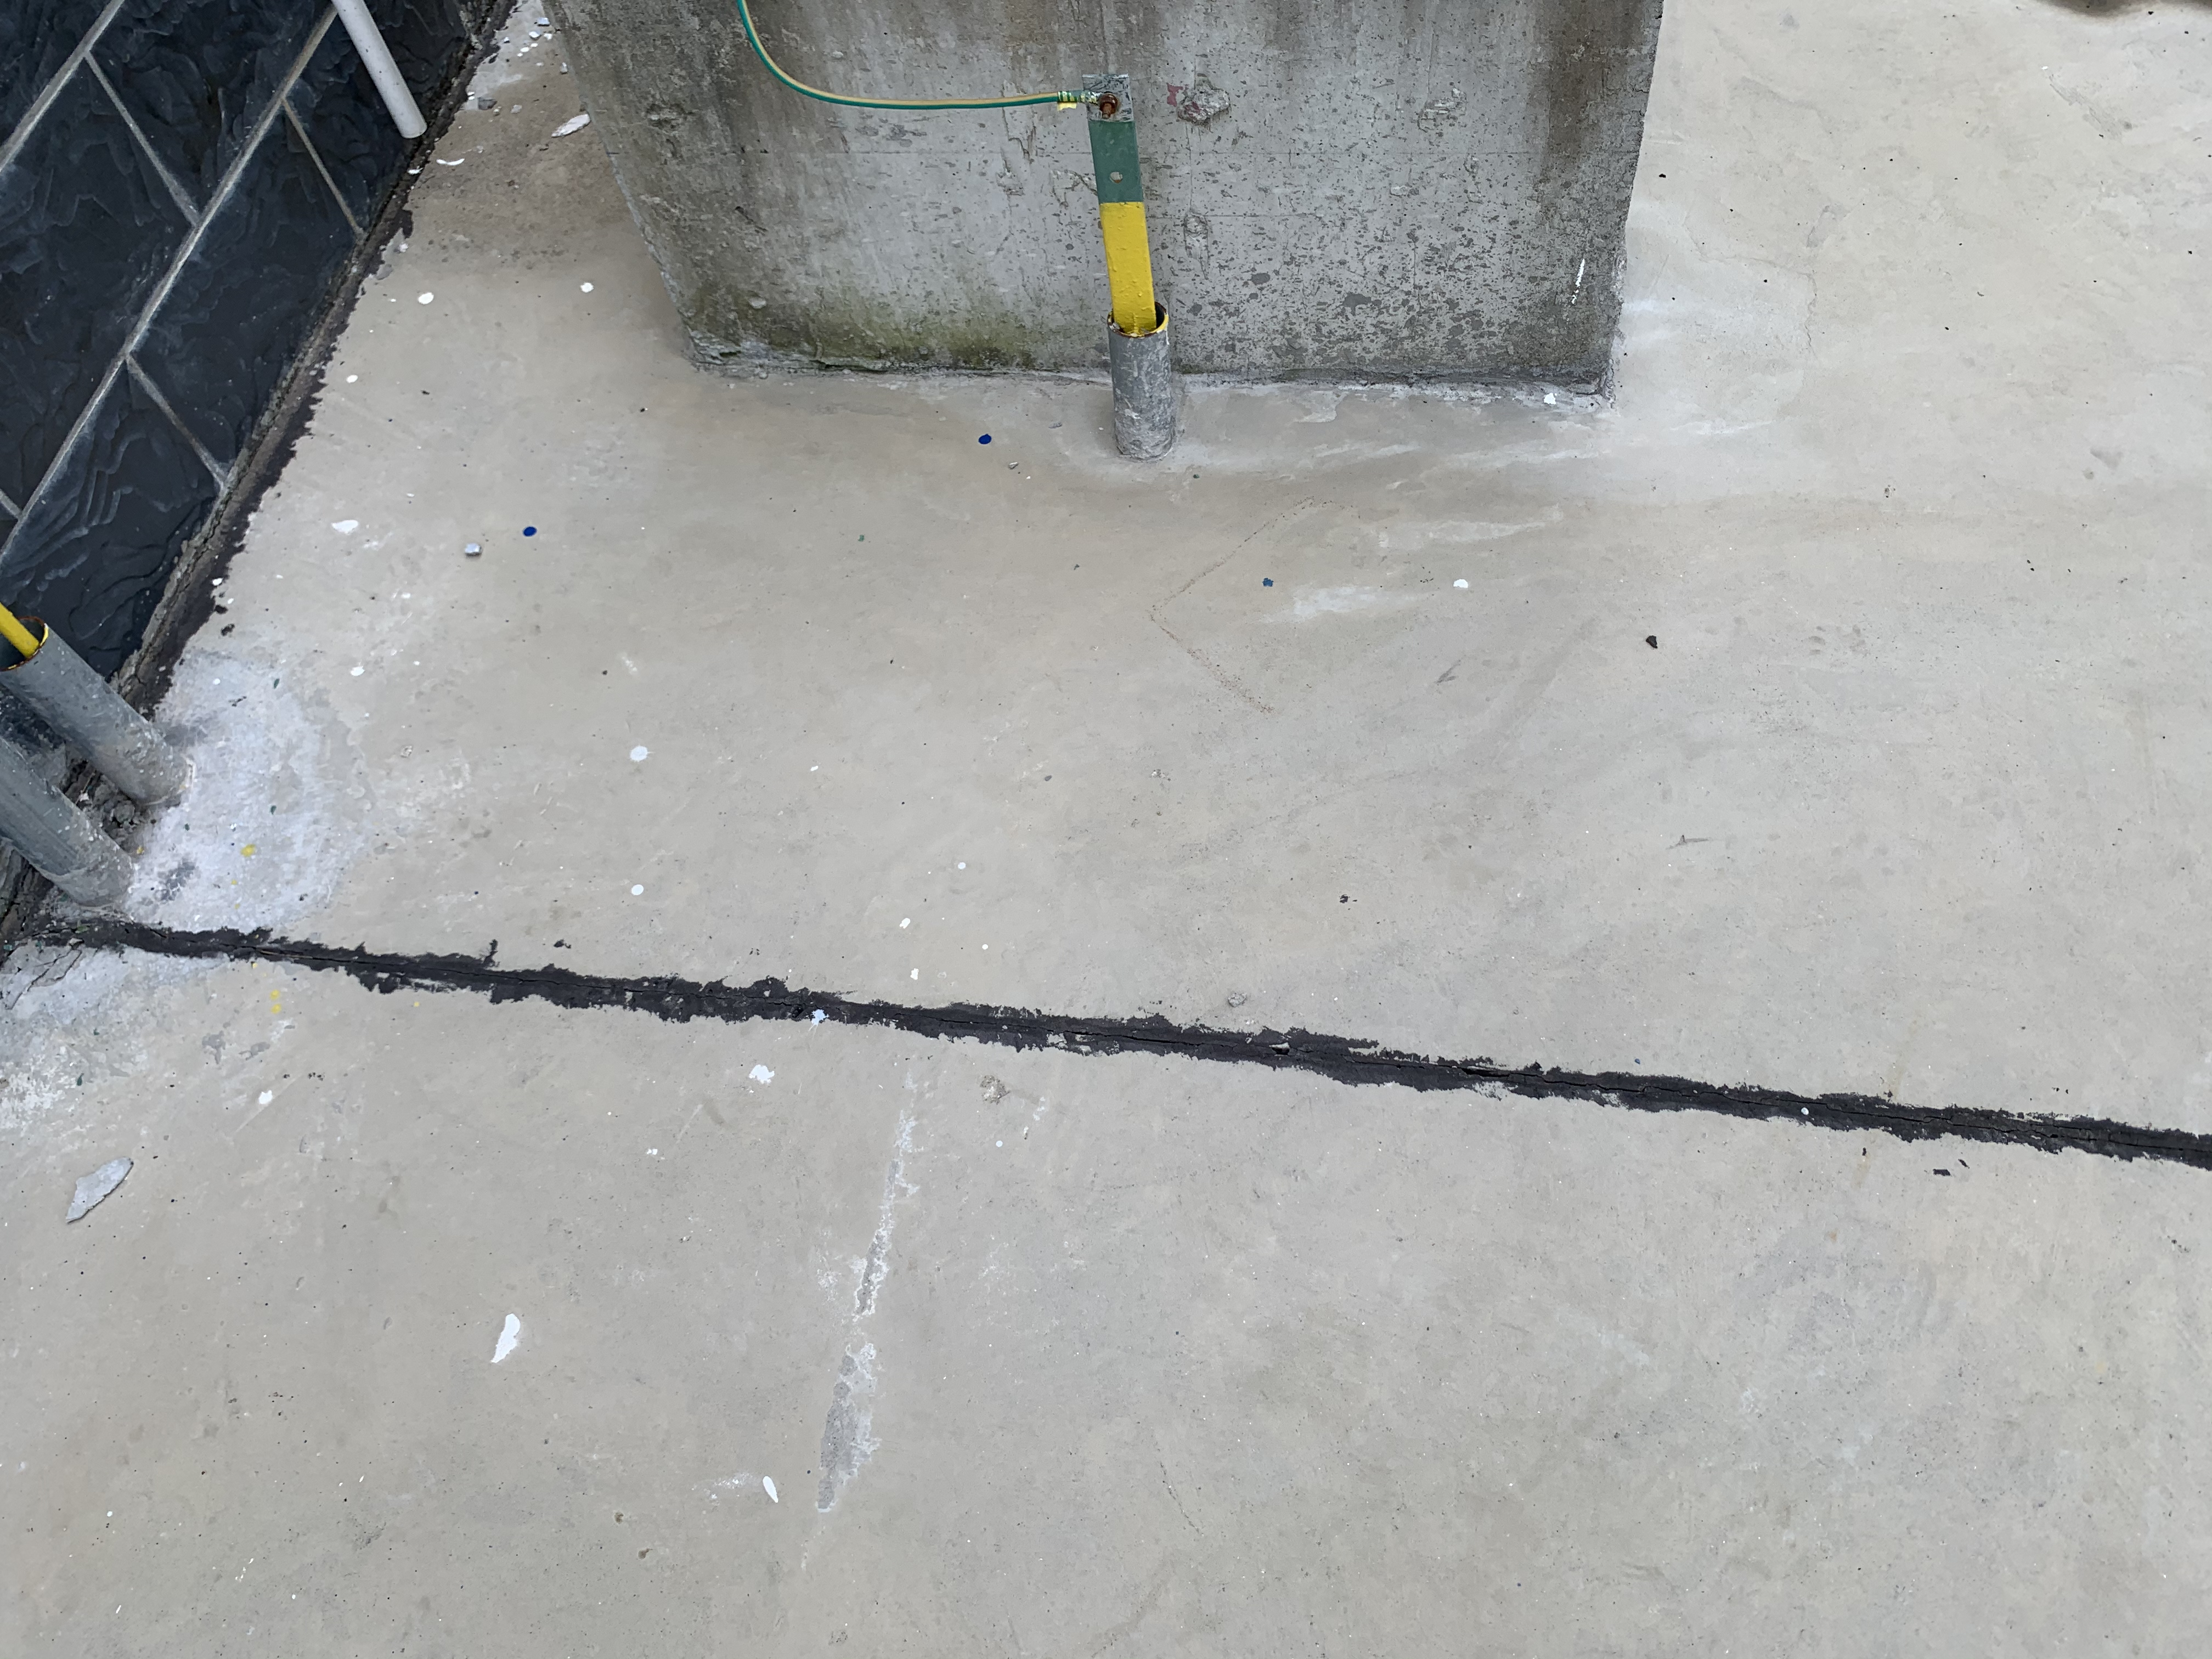 | 邓文涛5、22 | 张云波5、23
 | 二循加药间固碱洒在地面 |  | 5.21 | 督促栗田清理 | 三班/5.26 | 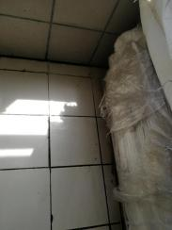 | 张飞鹏5、22 | 张云波5、23
 | 二循加药间门口卫生清理 |  | 5.21 | 清理干净 | 三班/5.25 | 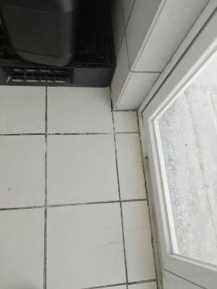 | 张飞鹏5、22 | 张云波5、23
 | 二循监测换热器卫生清理 |  | 5.21 | 清理干净 | 三班/5.26 | 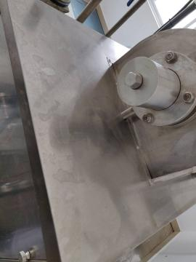 | 张飞鹏5、22 | 张云波5、23
参检人员： 梁金豹 张云波 主管领导审核（签名）： 温建成

